Печатное издание органа местного самоуправления

Каратузский сельсовет

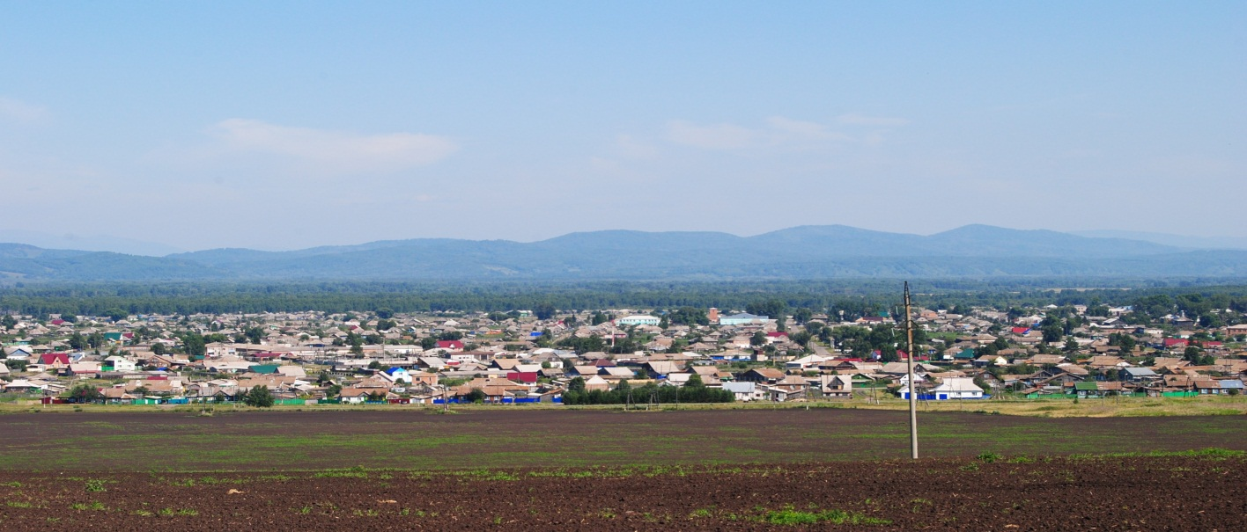

№ 5 (91) от 25 сентября 2015 г.

с. Каратузское

КАРАТУЗСКИЙ СЕЛЬСКИЙ СОВЕТ ДЕПУТАТОВ

РЕШЕНИЕ

21.09.2015 с.Каратузское № 1-1

Об избрании председателя
Каратузского сельского
Совета депутатов

Руководствуясь статьей 19 Устава Каратузского сельсовета Каратузского района Красноярского края, статьями 26 и 26.1 Регламента Каратузского сельского Совета депутатов, Каратузский сельский Совет депутатов РЕШИЛ:
1.Избрать председателем Каратузского сельского Совета депутатов
Федосееву Оксану Владимировну.
2.Решение вступает в силу со дня его принятия и подлежит опубликованию в печатном издании органа местного самоуправления Каратузского сельсовета «Каратузский вестник».

Глава Каратузского сельсовета А.А. Саар

КАРАТУЗСКИЙ СЕЛЬСКИЙ СОВЕТ ДЕПУТАТОВ

РЕШЕНИЕ

21.09.2015 с.Каратузское № 1-2

Об избрании заместителя председателя
Каратузского сельского Совета депутатов

Руководствуясь статьей 27 Регламента Каратузского сельского Совета депутатов, Каратузский сельский Совет депутатов РЕШИЛ:

1.Избрать заместителем председателя Каратузского сельского Совета депутатов Пяткова Максима Александровича.
2.Решение вступает в силу со дня его принятия и подлежит опубликованию в печатном издании органа местного самоуправления Каратузского сельсовета «Каратузский вестник».

Председатель Каратузского
сельского Совета депутатов О.В. Федосеева

Глава Каратузского сельсовета А.А. Саар

КАРАТУЗСКИЙ СЕЛЬСКИЙ СОВЕТ ДЕПУТАТОВ
РЕШЕНИЕ

21.09.2015 с.Каратузское № 1-3

Об образовании постоянных депутатских комиссий
Каратузского сельского Совета депутатов

Руководствуясь статьей 21 Устава Каратузского сельсовета Каратузского района Красноярского края, статьей 21 Регламента Каратузского сельского Совета депутатов, Каратузский сельский Совет депутатов РЕШИЛ:
1.Организовать из числа депутатов сельского Совета следующие постоянные депутатские комиссии:
-по экономике, бюджету и социальной политике;
-по законности, охране общественного порядка, сельскому хозяйству и предпринимательству.
2.Установить, что количественный состав каждой комиссии составляет не менее 4 депутатов сельского Совета.
3.Утвердить персональный состав депутатских комиссий:
- комиссии по экономике, бюджету и социальной политике – Шалимов Владимир Алексеевич, Шункина Ирина Львовна, Блинцов Евгений Иванович, Сомова Татьяна Петровна;
Председатель комиссии – Шалимов Владимир Алексеевич
- комиссии по законности, охране общественного порядка, сельскому хозяйству и предпринимательству –Луканев Александр Николаевич, Журавлева Елена Анатольевна, Лепешкин Валерий Михайлович, Гречишкин Сергей Николаевич.
Председатель комиссии – Луканев Александр Николаевич
4.Решение вступает в силу со дня его принятия и подлежит опубликованию в печатном издании органа местного самоуправления Каратузского сельсовета «Каратузский вестник».

Председатель Каратузского
Сельского Совета депутатов О.В. Федосеева

Глава Каратузского сельсовета А.А. Саар

АДМИНИСТРАЦИЯ КАРАТУЗСКОГО СЕЛЬСОВЕТА

ПОСТАНОВЛЕНИЕ

07.09.2015г. | с.Каратузское | № 479а-П

Об утверждении порядка определения цены земельного
участка, находящегося в муниципальной собственности,
при заключении договора купли-продажи такого участка
без проведения торгов

В соответствии с частью 2 статьи 39.4 Земельного кодекса Российской Федерации, руководствуясь статьей 14 Устава Каратузского сельсовета Каратузского района Красноярского края,
ПОСТАНОВЛЯЮ:
1. Утвердить Порядок определения цены земельного участка, находящегося в муниципальной собственности Каратузского сельсовета, при заключении договора купли-продажи такого участка без проведения торгов согласно приложения к настоящему Постановлению.
2. Контроль за исполнением настоящего Постановления оставляю за собой.

3. Постановление вступает в силу после официального опубликования (обнародования) в печатном издании «Каратузский Вестник».

Глава администрации А.А.Саар
Каратузского сельсовета

Приложение к Постановлению
администрации Каратузского сельсовета
от 07.09.2015г.№ 479а-П

ПОРЯДОК ОПРЕДЕЛЕНИЯ ЦЕНЫ ЗЕМЕЛЬНОГО УЧАСТКА НАХОДЯЩЕГОСЯ В МУНИЦИПАЛЬНОЙ СОБСТВЕННОСТИ КАРАТУЗСКОГО СЕЛЬСОВЕТА ПРИ ЗАКЛЮЧЕНИИ ДОГОВОРА КУПЛИ-ПРОДАЖИ ТАКОГО УЧАСТКА БЕЗ ПРОВЕДЕНИЯ ТОРГОВ

1. Настоящий Порядок разработан в соответствии с Земельным кодексом Российской Федерации, Законом Российской Федерации от 25.10.2001 № 137-ФЗ «О введении в действие Земельного кодекса Российской Федерации», пунктом 6 статьи 41 Бюджетного кодекса Российской Федерации и устанавливает порядок определения цены земельного участка при заключении договора купли-продажи земельного участка, находящегося в собственности муниципального образования Каратузский сельсовет, без проведения торгов (далее - Порядок).
2. Установить цену земельных участков, которые находятся в собственности муниципального образования Каратузский сельсовет для целей продажи без проведения торгов:
1) для земельных участков, на которых расположены здания, сооружения, собственникам таких зданий, сооружений либо помещений в них в случаях, предусмотренных статьей 39.20 Земельного кодекса Российской Федерации в размере, равном 2,5% от кадастровой стоимости;
2) для земельных участков, находящихся в постоянном (бессрочном) пользовании юридических лиц, указанным юридическим лицам, за исключением лиц, указанных в пункте 2 статьи 39.9 Земельного кодекса Российской Федерации:
2.1. до 01.01.2016 г. в размере, равном 2,5% от кадастровой стоимости при переоформлении права постоянного (бессрочного) пользования земельными участками, на которых расположены линии электропередачи, линии связи, трубопроводы, дороги, железнодорожные линии и другие подобные сооружения (линейные объекты);
2.2. до 01.01.2016 г. в размере, равном 2,5% от кадастровой стоимости (в пределах стоимости земельных участков установленной пунктом 2 статьи 2 Федеральный закона от 25.10.2001 № 137-ФЗ «О введении в действие Земельного кодекса Российской Федерации») при переоформлении права постоянного (бессрочного) пользования земельными участками собственниками расположенных на таких земельных участках зданий, строений, сооружений
3) для земельных участков крестьянскому (фермерскому) хозяйству или сельскохозяйственной организации в случаях, установленных пунктом 5.1 статьи 10 Федерального закона «Об обороте земель сельскохозяйственного назначения» в размере, равном 15% от кадастровой стоимости;
4) для земельных участков, предназначенных для ведения сельскохозяйственного производства и переданных в аренду гражданину или юридическому лицу, этому гражданину или этому юридическому лицу по истечении трех лет с момента заключения договора аренды с этим гражданином или этим юридическим лицом либо передачи прав и обязанностей по договору аренды земельного участка этому гражданину или этому юридическому лицу при условии надлежащего использования такого земельного участка в случае, если этим гражданином или этим юридическим лицом заявление о заключении договора купли-продажи такого земельного участка без проведения торгов подано до дня истечения срока указанного договора аренды земельного участка размере, равном 15% от кадастровой стоимости;
5) для земельных участков гражданам для индивидуального жилищного строительства, ведения личного подсобного хозяйства в границах населенного пункта, садоводства, дачного хозяйства, гражданам или крестьянским (фермерским) хозяйствам для осуществления крестьянским (фермерским) хозяйством его деятельности в соответствии со статьей 39.18 Земельного кодекса Российской Федерации размере, равном 50% от размера рыночной стоимости, определенной по результатам оценки рыночной стоимости недвижимого имущества.
В иных случаях договора купли-продажи в отношении земельного участка, находящегося в муниципальной собственности, заключаются без проведения торгов по цене определенной на основании отчета независимого оценщика, составленного в соответствии с законодательством Российской Федерации об оценочной деятельности.
В случае, если цена земельного участка, определенная на основании отчета независимого оценщика, превышает его кадастровую стоимость, цена такого земельного участка устанавливается в размере его кадастровой стоимости.
3. Оплата стоимости земельных участков, которые находятся в собственности Каратузского сельсовета, осуществляется единовременно не позднее тридцати календарных дней с даты заключения договора купли-продажи земельного участка.

Администрация Каратузского сельсовета уведомляет граждан о возможном предоставлении земельного участка, из земель сельскохозяйственного назначения, расположенного по адресу: Россия, Красноярский край, Каратузский район, 1,15 км южнее с. Каратузское, с кадастровым номером 24:19:1901001:600, площадью 5500 кв. м, с разрешенным использованием – ведение личного подсобного хозяйства на полевых участках, в аренду сроком на 20 (двадцать) лет.

Администрация Каратузского сельсовета уведомляет граждан о возможном предоставлении земельного участка, из земель сельскохозяйственного назначения, расположенного по адресу: Россия, Красноярский край, Каратузский район, 1,1 км южнее с. Каратузское, с кадастровым номером 24:19:1901001:599, площадью 5500 кв. м, с разрешенным использованием – ведение личного подсобного хозяйства на полевых участках, в аренду сроком на 20 (двадцать) лет.

Администрация Каратузского сельсовета уведомляет граждан о возможном предоставлении земельного участка, из земель сельскохозяйственного назначения, расположенного по адресу: Россия, Красноярский край, Каратузский район, урочище «Шумиловское болото», с кадастровым номером 24:19:1701002:900, площадью 102091 кв. м, с разрешенным использованием – скотоводство, в аренду сроком на 3 (три) года.

Администрация Каратузского сельсовета уведомляет граждан о возможном предоставлении земельного участка, из земель сельскохозяйственного назначения, расположенного по адресу: Россия, Красноярский край, Каратузский район, 0,8 км на юго – восточнее с. Каратузское, с кадастровым номером 24:19:1901001:497, площадью 243883 кв. м, с разрешенным использованием – для сельскохозяйственного производства, в аренду сроком на 20 (двадцать) лет.

Выпуск номера подготовила администрация Каратузского сельсовета.
Адрес: село Каратузское улица Ленина 30.

